সিসিপ-বাক্কো (SICIP-BACCO) প্রোগ্রামের পিআইইউ কার্যালয়ের জন্য যানবাহন ভাড়া (মাইক্রোবাস) সেবা ক্রয় সংক্রান্ত দরপত্র আহ্বান
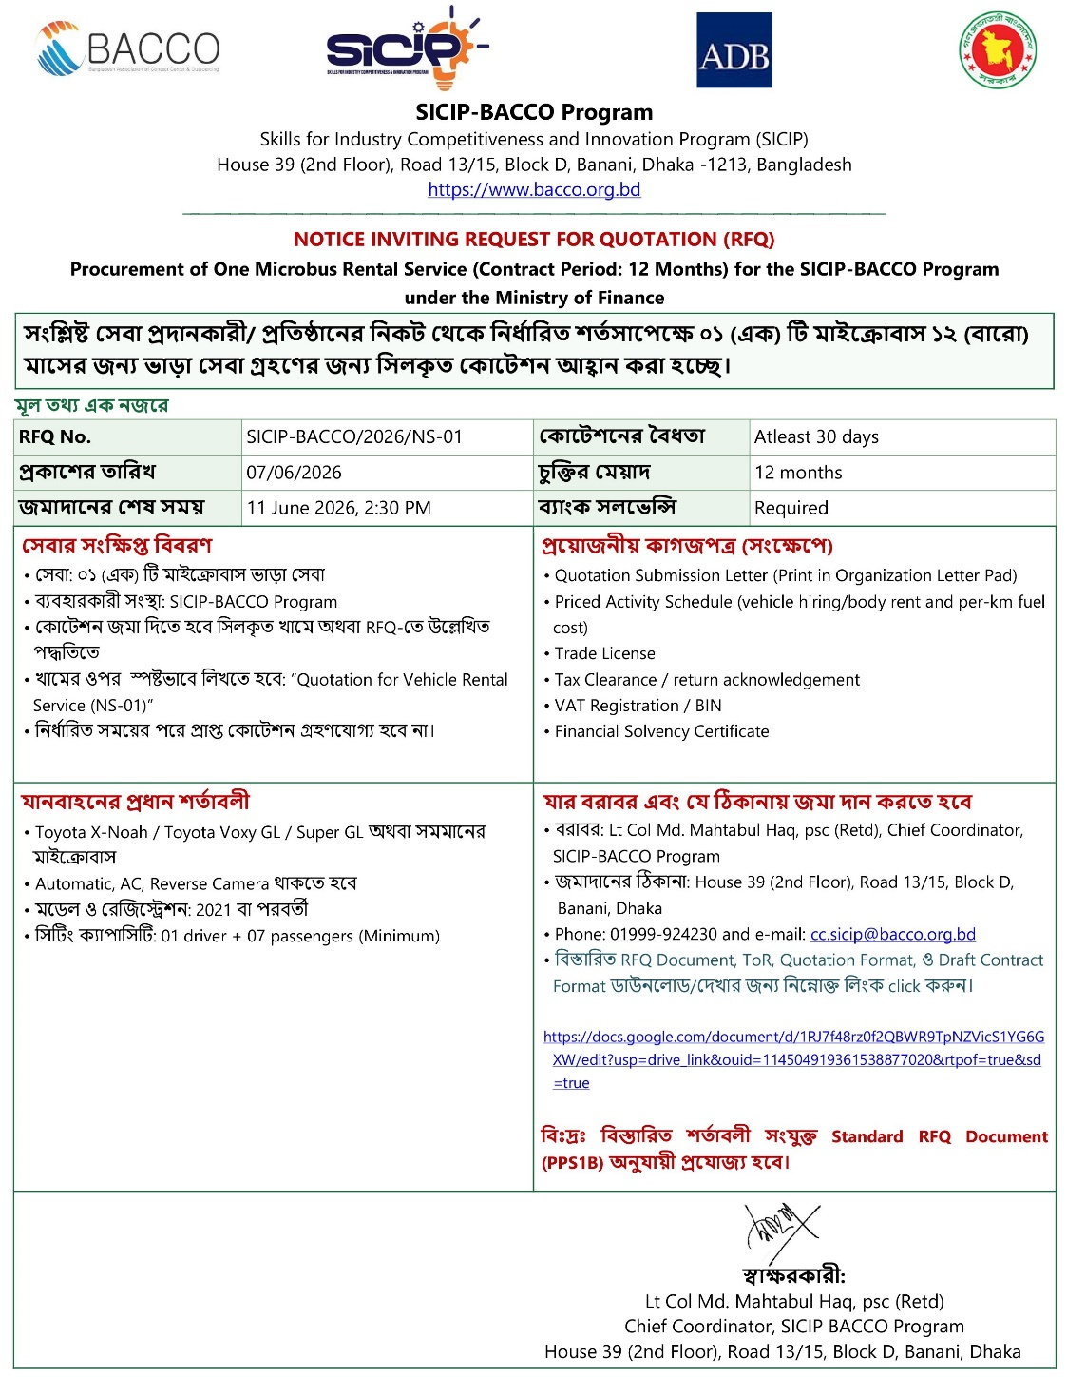

RFQ MS Word Copy Download Link:
https://docs.google.com/document/d/1RJ7f48rz0f2QBWR9TpNZVicS1YG6tGXW/edit?usp=sharing&ouid=114504919361538877020&rtpof=true&sd=true
বাংলাদেশ সরকারের অর্থ বিভাগের আওতাধীন সিসিপ-বাক্কো (SICIP-BACCO) প্রোগ্রামের প্রোগ্রাম ইমপ্লিমেন্টেশন ইউনিট (PIU)-এর সরকারি কার্যক্রম পরিচালনা, কর্মকর্তা-কর্মচারীদের অফিসিয়াল যাতায়াত, সভা, কর্মশালা, মনিটরিং, তদারকি এবং মাঠপর্যায়ের কার্যক্রম নির্বিঘ্নভাবে পরিচালনার লক্ষ্যে ১২ (বারো) মাসের জন্য একটি মাইক্রোবাস ভাড়া সেবা গ্রহণের উদ্দেশ্যে যোগ্য ও অভিজ্ঞ সেবা প্রদানকারী প্রতিষ্ঠানের নিকট থেকে সিলমোহরযুক্ত কোটেশন (RFQ) আহ্বান করা হচ্ছে।

সরবরাহকৃত যানবাহনটি ন্যূনতম ২০২১ বা তদূর্ধ্ব মডেলের, ৭–৯ আসনবিশিষ্ট, ২০০০ সিসি বা তদূর্ধ্ব ক্ষমতাসম্পন্ন, শীতাতপ নিয়ন্ত্রিত (ডুয়াল এসি) এবং সম্পূর্ণ রোডওয়ার্দি অবস্থায় থাকতে হবে। সেবার আওতায় চালক, জ্বালানি, রক্ষণাবেক্ষণ, বীমা, ফিটনেস সনদ, রুট পারমিট, ট্যাক্স টোকেন, গ্যারেজ ভাড়া এবং যানবাহন পরিচালনার সঙ্গে সংশ্লিষ্ট সকল ব্যয় সেবা প্রদানকারী কর্তৃক বহন করতে হবে। প্রয়োজন অনুযায়ী ঢাকা মহানগরসহ দেশের অন্যান্য জেলায় সরকারি দাপ্তরিক কাজে যানবাহন ব্যবহারের সুবিধা নিশ্চিত করতে হবে।

আগ্রহী প্রতিষ্ঠানসমূহকে বৈধ ট্রেড লাইসেন্স, আয়কর সংক্রান্ত হালনাগাদ সনদ/রিটার্ন দাখিলের প্রমাণ, বিআইএন (BIN), ব্যাংক সলভেন্সি সনদসহ আরএফকিউ-এ উল্লিখিত অন্যান্য যোগ্যতা ও শর্তাবলি অনুসরণ করে নির্ধারিত সময়ের মধ্যে কোটেশন দাখিল করতে হবে। কোটেশন মূল্যায়ন ও চুক্তি সম্পাদন বাংলাদেশ সরকারি ক্রয় আইন, ২০০৬ এবং সরকারি ক্রয় বিধিমালা, ২০২৫ অনুযায়ী সম্পন্ন হবে।

